Asiakirjan otsikko

Sisällys
1 Johdanto 3
2 Mallipohjan käyttöönotto 3
3 Mallipohjan käyttäminen 3
3.1 Kansi 3
3.2 Tekstin siirtäminen pohjaan 3
4 Tyylit 4
4.1 Otsikot 4
4.2 Normaali teksti 4
4.3 Kuviot 4
4.4 Taulukot 5
5 Sisällysluettelo 6
6 Lähteiden merkitseminen 6
7 Liitteet 7
8 Valmiin työn ulkoasun tarkistaminen 7
Lähteet 8
Kuviot 9
Taulukot 9
Liitteet 10

Johdanto
Tämä dokumentti toimii mallina Laurea-ammattikorkeakoulun opinnoissa tuotetuille ns. pitkille asiakirjoille. Mallissa on mukana kansilehti ja sisällysluettelo.
Mallipohjassa on käytetty seuraavia tyylien määrittelyjä ja sivuasetuksia: Käytettävä fontti (Font) on Trebuchet MS, koko (Font size) 10 ja riviväli (Line spacing) 1,2. Marginaalien (Margins) leveys sivun vasemmassa reunassa on 2 cm ja muissa reunoissa 1 cm (perustuvat standardiin SFS 2487, Liikekirjeen vakioasettelu). Mallipohjassa on valmiina tavutus (Hyphenation). Fontit ja koot tulevat automaattisesti oikein, kun käytät valmiiksi määriteltyjä tyylejä.
Mallipohjassa on kaksi osaa: kansilehti ja sisällyssivu muodostavat osan 1 ja asiakirjan muut sivut osan 2. Näin saadaan sivunumerointi alkamaan vasta varsinaisesta tekstiosasta (Johdanto-sivulta).

Mallipohjan käyttöönotto
Mallipohjan saat käyttöön lataamalla Laurean opiskelijaintrasta dokumentin ja tallentamalla sen omaan kansioon, jossa opintoja työstetään. Käytä mieluummin aina Wordin työasemaversiota (ei Online-versiota), näin asettelut säilyvät varmemmin virheettöminä.

Mallipohjan käyttäminen
Mallipohjassa on valmiina kansilehti. Sivunumerointi (Page Number) alkaa johdantosivulta ja päättyy liitteiden loppuun. Sivunumerot on määritelty mallipohjaan valmiiksi ylämarginaaliin niille varattuun paikkaan. Lisäksi mallipohjasta löytyy sisällys- ja lähdeluettelo sekä kuvio-, taulukko- ja liiteluettelot. Muista päivittää ne!

Kansi
Mallipohjan ensimmäinen sivu on kansilehti. Ylätunniste ja siihen sijoitettavat tekijätiedot alkavat kansilehdeltä ja säilyvät läpi koko asiakirjan. Päivitä ylätunnisteen tiedot kansilehdelle (osa 1) ja vielä toistamiseen Johdanto-sivulle (osaan 2). Jos asiakirjan kirjoittajia on enemmän kuin yksi, nimet tulevat aakkosjärjestykseen pilkulla eroteltuna. Opinnäytetyön otsikon fontti (Font) on Trebuchet MS, koko (Font size) 14 lihavoituna.
Otsikko on kansilehden rivillä 11 (vastaa vakioasetellun asiakirjan pääotsikon paikkaa), ensimmäisessä sarkaimessa. Pitkä otsikko voidaan myös keskittää. Mikäli haluat lisätä kuvan etusivulle, sijoita se otsikon alle keskitettynä, kokonaisuuteen sopivassa koossa.

Tekstin siirtäminen pohjaan
Mallipohja toimii parhaiten, kun teksti kirjoitetaan suoraan mallipohjaan, mutta myös muualla kirjoitetun tekstin siirtäminen toisesta asiakirjasta on mahdollista. Muista silloin käyttää tekstin liittämisen asetuksia oikein. Liitä muualta kopioitu teksti Säilytä vain teksti (Keep text only) –muodossa, jolloin muotoilut ja asetukset pysyvät ehjänä tässä asiakirjassa.

Tyylit
Tyylien perusteella asiakirjaan voidaan luoda automaattinen sisällysluettelo. Tyyli määrittelee kappaleen ominaisuudet, joita ovat mm. fontti, fontin koko, kieli, sisennykset ja tasaukset. Mallipohjaan on määritelty valmiiksi tyylit eri otsikkotasoille ja normaalille tekstille.
Tyylin saa käyttöön napsauttamalla sitä tyylivalikosta ennen kuin kirjoitat tekstiä. Tyylin voi lisätä / vaihtaa myös jälkeenpäin tyyliä napsauttamalla kursorin ollessa kyseisellä rivillä.

Otsikot
Jos jaat luvun alalukuihin, niitä tulee aina olla vähintään kaksi. Ensimmäisen tason otsikoihin käytetään tyyliä Otsikko 1 (Heading 1), toisen tason otsikoihin (X.X) käytetään tyyliä Otsikko 2 (Heading 2) ja kolmannen tason otsikoihin (X.X.X) tyyliä Otsikko 3 (Heading 3). Fontti on Trebuchet MS ja koko 10.
Myös otsikoissa Lähteet, Kuviot, Taulukot ja Liitteet käytetään tyyliä Otsikko 1 (Heading 1). Nämä luettelot eivät ole sisällöllisiä otsikoita, joten niitä ei numeroida. Tässä mallipohjassa niiden numerointi on jo valmiiksi poistettu, mutta jos olet vahingossa laittanut numeroinnin takaisin päälle, saat sen pois painamalla kyseisen otsikon (Lähteet, Kuviot, Taulukot, Liitteet) päällä Numerointi (Numbering) –painiketta (Kuvio 1), joka löytyy Aloitus (Home) -välilehden Kappale (Paragraph) -ryhmästä.
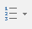
Kuvio 1: Numerointipainike

Normaali teksti
Tekstiin käytetään tyyliä Normal_sis. Fontti on Trebuchet MS ja koko 10. Riviväli on 1,2. Teksti noudattaa vakioasettelun suosittamaa 4,6 cm:n sisennystä (sisennys ns. toiseen sarkainkohtaan). Kappaleiden välit tulevat automaattisesti, kun painat Enteriä.

Kuviot
Kaikki kuviot otsikoidaan. Numerointi tulee automaattisesti. Mallipohjassa on valmiina luettelo kuvioille. Muista päivittää luettelo. Huomioi, että kuvat ja kuviot numeroidaan yhdeksi kuvioluetteloksi.
Kuvioiden tulisi olla sisennettynä samaan tasoon perustekstin kanssa. Niiden vasen reuna on siis samassa linjassa tekstipalstan vasemman reunan kanssa. Niiden ei tulisi ylittää marginaalia. Jos ne kuitenkin ovat niin suuria, että sisennettynä osa jää sivun ulkopuolelle, ne täytyy asetella käsin tai keskittää.
Otsikon lisääminen kuvioon tapahtuu klikkaamalla kuviota oikealla hiirennäppäimellä ja valitsemalla valikosta Viittaukset (References) –välilehdeltä Lisää otsikko (Insert Caption). Word ehdottaa oletuksena lisättävän otsikon tunnisteeksi kuvaa. Vaihda tunniste Kuvioksi valitsemalla Selite (Label) -valikosta: Kuvio. Mikäli Kuvio-selite puuttuu kokonaan, voit lisätä sen itse (Uusi otsikko, New Label).
Lisää otsikko jättämällä tunniste (Kuvio 1) alkuun. Lisää tunnisteen jälkeen kaksoispiste ja välilyönti ennen otsikkoa. Otsikko sijaitsee aina kuvion alapuolella. Esimerkki oikeanlaisesta kuvion otsikoinnissa on kuviossa 2.
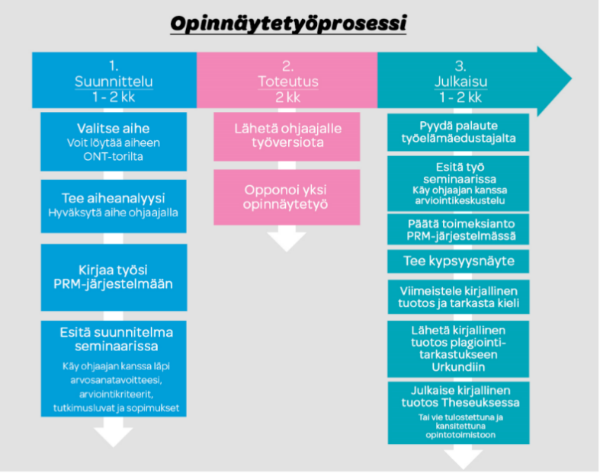
Kuvio 2: Opinnäytetyöprosessi mallikuviona

Taulukot
Kaikki taulukot otsikoidaan. Numerointi tulee automaattisesti samaan tapaan kuin kuvioissa. Mallipohjassa on valmiina luettelo taulukoille. Muista päivittää luettelo.
Taulukoiden tulisi olla sisennettynä samaan tasoon perustekstin kanssa. Niiden vasen reuna on siis samassa linjassa tekstipalstan vasemman reunan kanssa. Niiden ei tulisi ylittää marginaalia. Jos ne kuitenkin ovat niin suuria, että sisennettynä osa jää sivun ulkopuolelle, ne täytyy asetella käsin tai keskittää.
Tee taulukot Wordin työkalulla valitsemalla Lisää (Insert) -välilehdeltä Taulukot (Tables)-ryhmästä Lisää taulukko (Add a Table).
Lisää taulukolle vielä otsikko. Aktivoi ensin koko taulukko klikkaamalla taulukon vasemman yläkulman pienestä nuolikuvakkeesta. Tämän jälkeen klikkaa taulukon päällä hiiren oikealla näppäimellä ja valitse Lisää otsikko.. (Insert Caption..). Valitse selitteeksi (label) Taulukko ja lisää tämän jälkeen otsikko jättämällä tunniste (Taulukko 1) alkuun. Lisää tunnisteen jälkeen kaksoispiste ja välilyönti ennen otsikkoa. Otsikko sijaitsee aina taulukon alapuolella. Taulukko 1 osoittaa oikeanlaisen taulukon asettelun ja otsikoinnin.
Otsikko 1 | Otsikko 2 | Otsikko 3
yksi | kaksi | kolme
neljä | viisi | kuusi
Taulukko 1: Esimerkki taulukosta

Sisällysluettelo
Sisällysluettelo on määritelty valmiiksi pohjaan. Käyttäessäsi tyylejä oikein ohjelma tekee sisällysluettelon tekstissä olevien otsikoiden pohjalta. Muista päivittää sisällysluettelo. Klikkaa hiiren oikealla painikkeella sisällysluettelon päällä ja valitse Päivitä kenttä (Update field). Valitse vielä avautuvasta ikkunasta Päivitä koko luettelo (Update entire table).
Jos havaitset sisällysluettelossa vääriä tekstejä, paina Ctrl-näppäin alas ja napsauta riviä, jolla ongelma ilmenee. Kursori siirtyy automaattisesti asiakirjassa kyseiseen kohtaan. Tarkasta, mikä tyyli on käytössä ja vaihda se tarvittaessa. Tyylin voit vaihtaa kursorin ollessa kyseisellä rivillä ja napsauttamalla tyylivalikoimasta oikean tyylin. Mikäli sisällysluettelosta puuttuu otsikoita, tarkista puuttuvan otsikon tyyli ja vaihda se samoin kuin edellä. Toista sisällysluettelon päivitys.

Lähteiden merkitseminen
Lähdeluettelo alkaa uudelta sivulta. Mallipohjasta löytyy valmiina lähdeluettelosivu. Käytä lähdeluettelon otsikossa Otsikko 1 (Heading 1) -tyyliä. Lähdeluettelo ei ole sisällöllinen otsikko, joten sitä ei numeroida. Jos numerointi on päällä (missä tahansa numeroimattomaksi tarkoitetussa otsikossa), saat sen pois painamalla kyseisen otsikon (Lähteet, Kuviot, Taulukot, Liitteet) päällä Numerointi (Numbering) –painiketta (katso aiemmin ollut kuvio 1), joka löytyy Aloitus (Home) -välilehden Kappale (Paragraph) -ryhmästä.
Lähteet kirjoitetaan aakkosjärjestyksessä käyttäen Normal_sis -tyyliä. Lähteiden väliin jätetään yksi tyhjä riviväli. Riviväli tulee automaattisesti, kun teet rivinvaihdon painamalla rivinvaihtonäppäintä (Enter).

Liitteet
Mahdolliset liitteet lisätään Liitteet-luettelon jälkeen. Tarkista, että jokainen liite on numeroitu ja että uusi liite alkaa aina uudelta sivulta. Mallipohjassa on valmiiksi kaksi liitesivua. Muuta oma otsikko ja lisää liite. Tee sivun vaihto Lisää (Insert) -välilehden Sivut - Sivunvaihto (Pages - Page break) -toiminnolla ja lisää uusi liite. Liitteen otsikossa käytetään Liiteotsikko-tyyliä. Mallipohjassa on valmiina luettelo liitteille. Muista päivittää luettelo.

Valmiin työn ulkoasun tarkistaminen
- Tarkista lopuksi, että sisällysluettelossa näkyy kaikki otsikot. Päivitä sisällysluettelo.
- Tarkista, että otsikko ja sitä seuraava kappale ovat samalla sivulla. Tarvittaessa voit tehdä manuaalisen / pakollisen sivunvaihdon (Ctrl + Enter).
- Rivinvaihdot ja manuaaliset sivunvaihdot saat näkyviin klikkaamalla Aloitus (Home)-välilehden Kappale (Paragraph) -ryhmästä Näytä kaikki (Show/Hide) ¶ -kuvaketta. Saat merkit piiloon samasta painikkeesta. Rivinvaihdot näkyvät merkkinä ¶. Poista lopuksi ylimääräiset rivinvaihdot.
- Varmista että lähdeluettelosta löytyy kaikki lähteet.
- Tarkista, että lähteiden välissä on rivinvaihto.
- Päivitä luettelot kuvioista ja taulukoista.
- Päivitä myös lähdeluettelo.
- Poista ylimääräiset mallisivut ja luettelot, jos sinulla ei ole niitä työssäsi.

Lähteet
Painetut
Ensimmäinen painettu lähde

Sähköiset
Ensimmäinen sähköinen lähde

Julkaisemattomat
Ensimmäinen julkaisematon lähde

Kuviot
Kuvio 1: Numerointi -painike 4
Kuvio 2: Opinnäytetyöprosessi mallikuviona 4

Taulukot
Taulukko 1: Esimerkki taulukosta 4

Liitteet
Liite 1: Ensimmäisen liitteen otsikko 4
Liite 2: Toisen liitteen otsikko 4

Liite 1: Ensimmäisen liitteen otsikko

Liite 2: Toisen liitteen otsikko

